Newsletter / actu ARTISANS TPE
CHAPO / accroche newsletter
Vous pouvez intégrer ce court texte dans votre newsletter associé à une image de la base fournie pour ensuite renvoyer vers une de vos page actu pour en lire davantage.
2 variantes sont proposées ici. Une plus complète et développée que l’autre.
Ces textes sont éditables pour coller au mieux à votre ton de rédaction.

La numérisation 3D en rénovation, une opportunité professionnelle à envisager
L’utilisation de la 3D dans le bâtiment était réservée aux initiés.
Elle est maintenant accessible aux professionnels de la filière dans un but de rénovation ou de maintenance. Des offres concrètes permettent de nombreuses applications et opportunités. On vous dit tout sur ses bénéfices

ACTU

Si les entreprises du BTP sont largement connectées pour promouvoir leurs activités ou assurer leur gestion administrative quotidienne, le numérique est parfois plus difficile à intégrer dans leur cœur de métier. Est-ce par craintes, par habitude ou par manque d'intérêt ? Peu importe, les idées reçues sont résistantes.
Mais que veut-on dire par numériser l’existant ?
Il s’agit de récupérer une grande quantité de données techniques sur un bâtiment existant en une seule visite.
Cette récolte de données (prise de côtes, annotations, photos…), permet ensuite un large usage allant de la réalisation de devis, du calcul de quantités, à des simulations via la maquette numérique (état projeté, thermique ,…) tout en facilitant la prise de décision des clients concernés.

Cette pratique n’est pas nouvelle, mais souvent synonyme d’inaccessibilité due à la
technologie des appareils qui semble trop avancée et coûteuse. Ou encore due aux pensées limitantes comme :« Cela ne concerne pas l’indépendant ou la petite entreprise. »
Aujourd’hui des solutions ont été développées pour démocratiser la numérisation de l’existant, pour la rendre accessible et utile aux plus grands nombres de professionnels.
Cela peut se faire désormais grâce à des outils numériques du quotidien tels qu’une tablette, un ordinateur et une application facile d’utilisation. Le scan de vos chantiers et la 3D s ont à portée de mains et offrent de réels bénéfices :
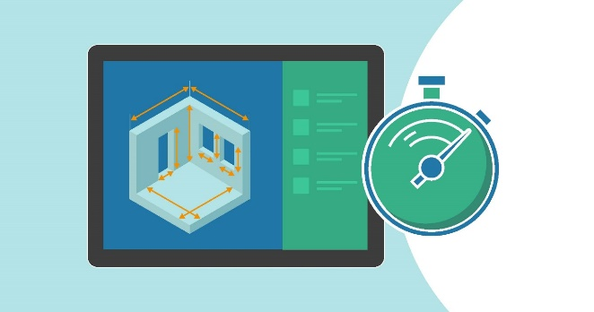
Un gain de temps pour les relevés et la captation de données. Que l’on soit artisan, architecte, ou encore diagnostiqueur, cette étape inévitable devient rapide et précise tout en offrant l’opportunité d’optimiser les actions qui en découlent (devis, simulations, quantitatifs, échange avec des professionnels ….)

L’occasion de capter de la donnée de qualité en quantité. Toutes sortes de données nécessaires et utiles au traitement du projet (photos, annotations, données numériques, nuages de points etc) sont exportées et exploitées selon l’utilisation du professionnel (PDF, NG, XYZ,IFCx, xls, …).
Un moyen de se démarquer auprès de la clientèle. Intégrer de nouvelles méthodes numériques permet de créer et renforcer une relation client axée sur l’accompagnement et l’aide à la décision par le résultat projeté. Cela facilite la signature de contrats.
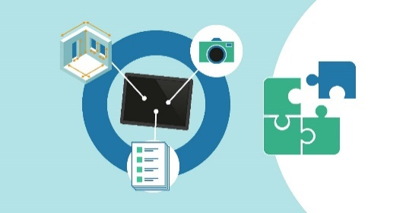
Enfin une collaboration renforcée en facilitant le transfert de données et d’informations entre professionnels pour les chantiers à plusieurs corps d’état. Les relations sont fluidifiées et les partenaires associés pour une vision juste et à jour du chantier à tout moment.

Dans le cadre du programme PROFEEL, le projet dédié à la numérisation de l’existant a permis d’identifier et de soutenir des entreprises qui œuvrent à la démocratisation de ces méthodes et proposent des solutions différentes et concrètes pour accompagner l’intégration de la 3D dans le quotidien de professionnels grâce à 2 types de solution :

Scan 3D Insitu
On relève les pièces une à une sur site. On y ajoute les informations nécessaires et détails au fur et à mesure de la captation, pour ensuite choisir son export selon son utilisation. La captation se fait via une tablette et une application disponible et téléchargeable
Pour en savoir plus : ARTOBUILD: www.bimeo.fr/artobuild

Une maquette 3D à partir d’un plan 2D.
Si un ou des plans 2D sont à disposition, il est alors possible de les transformer rapidement en maquette 3D grâce à un logiciel facile d'utilisation.
Pour en savoir plus : WISE BIM : https://plans2bim.com
ACTU 2 / variante

Passez à la modélisation 3D de vos chantiers !
Jusque-là réservée aux initiés, l’utilisation de la 3D est désormais accessible aux artisans du bâtiment. Quels que soient la taille de votre entreprise et votre niveau d’expertise numérique, des solutions simples vous permettent de numériser vos chantiers de rénovation, pour de réels bénéfices à moindre coût.

Un gain de temps significatif
La numérisation de l'existant (scan et 3D) facilite votre quotidien. Finie la pénible étape de la prise de côtes via la traditionnelle méthode du métré ! À l’occasion d’une visite de chantier, scannez les pièces une à une à l’aide d’une tablette ou d’un smartphone. Au fur et à mesure de la captation, ajoutez toutes les photos, annotations, données numériques et nuages de points que vous jugerez nécessaire, et le tour est joué !

Précision et efficacité
Vous disposerez alors d’une base de données précise et fiable, dans laquelle vous pourrez piocher à tout moment pour effectuer vos calculs, élaborer des devis et simuler des projets 3D à vos clients. Une occasion unique de vous démarquer de la concurrence, de renforcer votre crédibilité auprès de votre clientèle et d’établir une relation de confiance avec elle.

Renforcement de la collaboration entre professionnels
Dans le cadre de chantiers faisant appel à plusieurs corps d’état, la numérisation vous permet en outre de fluidifier le transfert des données et des informations avec les professionnels partenaires et de faciliter les échanges, chacun pouvant avoir, à tout moment, une vision à jour du chantier.

Des outils ergonomiques et accessibles
Deux start-ups développant des solutions concrètes pour accompagner l'intégration de la 3D dans le quotidien des professionnels ont été identifiées dans le cadre du programme PROFEEL destiné à faciliter la rénovation énergétique des bâtiments existants. Leurs outils ont été testés par des artisans volontaires. Deux types de solutions sont proposés :

- Le scan 3D in situ : à l’occasion d’une visite sur site, vous récoltez toutes les données techniques à l’aide d’une tablette ou d’un smartphone.

ARTOBUILD : www.bimeo.fr/artobuild

- L’élaboration de maquettes 3D à partir de plans 2D : téléchargez les plans 2D dont vous disposez ; le logiciel va paramétrer les données et vous livrer une maquette numérique 3D !
WISE BIM : plans2bim.com

